TALLER #1 Tercer Corte
ELECTIVA DE PROFUNDIZACIÓN B1

PRESENTADO POR
DIEGO ANDRES PUMAREJO PADILLA
DILAN GONZALEZ VIDAL
DELI ROJAS CARVAJAL
YONATHA MENDOZA MOLINA

PRESENTADO A
FABIO ORLANDO MOYA

UNIVERSIDAD DE LA GUAJIRA
FACULTAD DE INGENIERÍA
PROGRAMA INGENIERÍA DE SISTEMAS
RIOHACHA - LA GUAJIRA
AÑO: 2022

PROCEDIMIENTO
PASO #1
→ IP
→ Address

Aquí vamos agregar las ip a cada Vlan que vamos a utilizar para llevar a cabo el taller

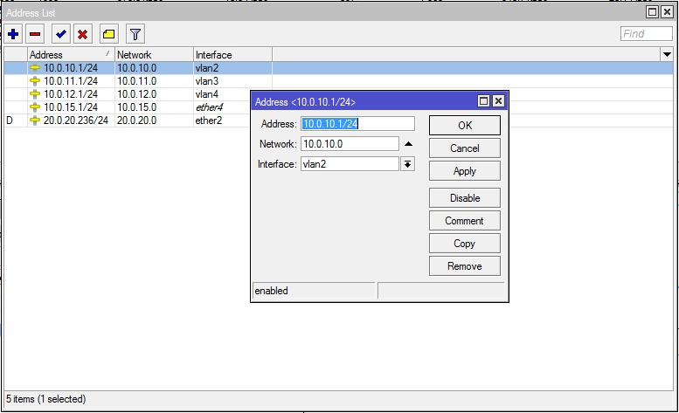

PASO #2
→ QUEUE
→ SIMPLE QUEUES

Aquí agregamos las colas a las Vlan 2 y 3 que estamos usando
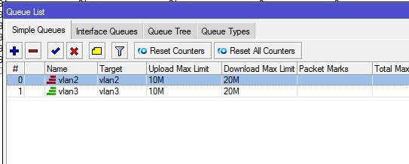
En al configuración de la cola de la Vlan3 lo dejamos que la conexión de subida este en 10M y la de bajada en 20M
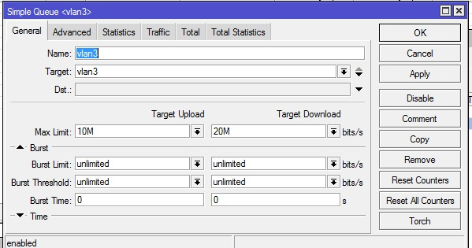

PASO #3
En el software Broadcom
→ VISTA DE EXPLORADOR
→ HOST
→ DESKTOP
→ ADAPTADOR SIN ASIGNAR

Aquí seleccionamos nuestro ethernet y en configuración, Vlan ID vamos a asignarle una de las ya creadas y configurada en el WinBox al Mikrotik para este caso ID 2.
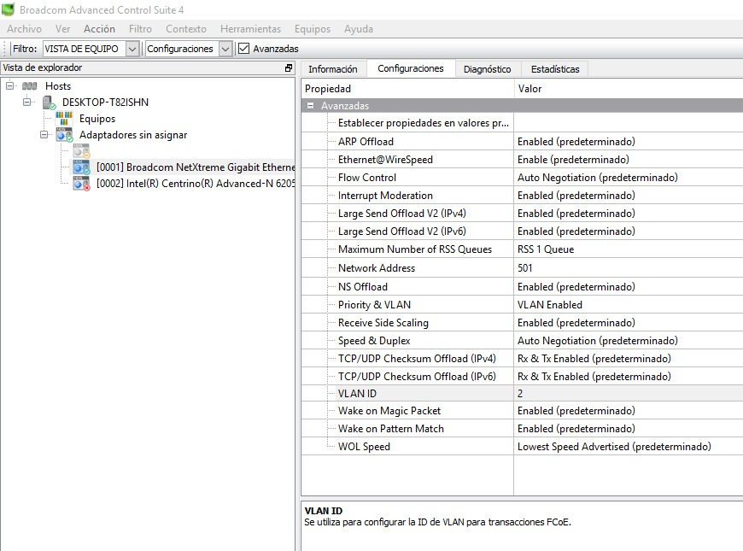

PASO #4
Volvemos al winBox

→ IP
→ FIREWALL
→ NAT

Creamos las NAT para cada ether y se configura con el IP correspondiente y en Action seleccionamos masquerade

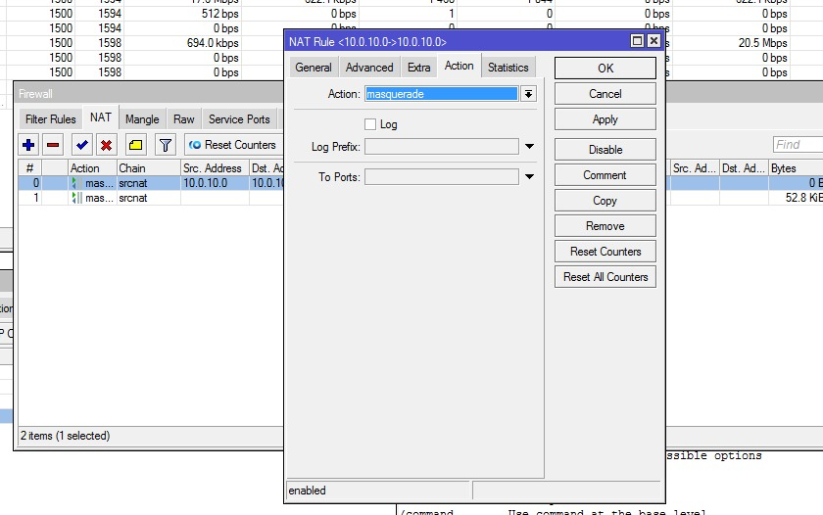
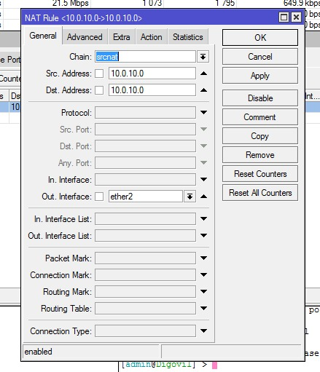

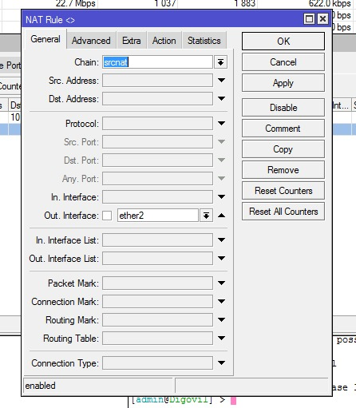
PASO #5
En este paso tenemos el recuento de cómo están configuradas las Vlan en el Ether1, se configuraron con un NAME, un ID y en el LOOP PROTECT le colocamos ON.
